Gerade ist mir alles zu viel!
Es fühlt sich an wie ein Gewitter im Kopf!
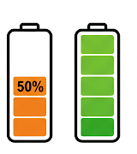
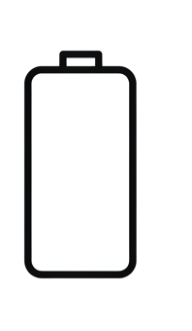
Meine Gedanken sind unruhig!
Ich werde schnell wütend!
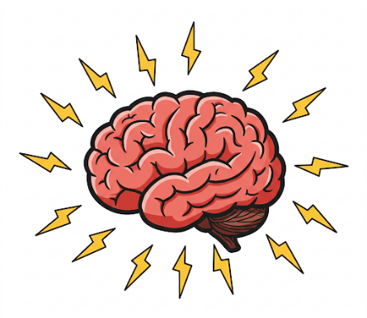

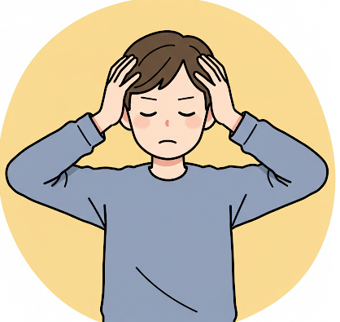
Ich brauche mehr Ruhe um konzentriert zu arbeiten.
Es ist für mich zu laut.
Ich bin abgelenkt.

Bilder von Gehirnen zur Nutzung
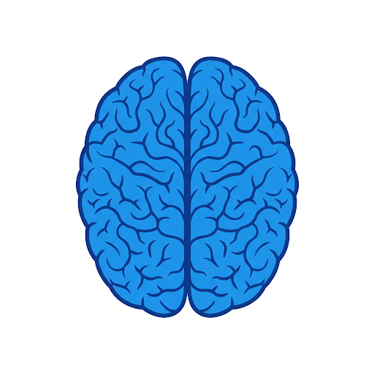
Gehirn ohne Verbindungen (zum Einzeichnen verschiedener Verbindungen):

Gehirne mit neuronaler Verbindungen:
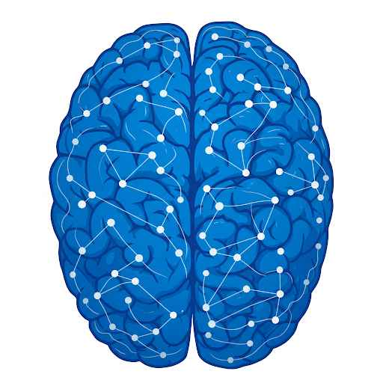
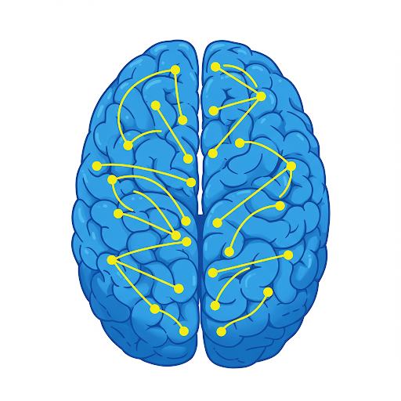
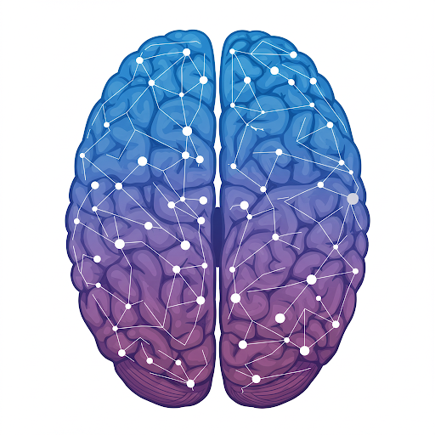

- Geschichte über die Konzentration (Hauptfigur Grüffelo und Maus)
Stell dir vor, du bist in einem grossen Zoo. Überall gibt es Tiere, die brüllen, zwitschern oder trompeten. Menschen laufen herum, reden durcheinander, manche Kinder lachen oder rufen laut. Es gibt so viel zu sehen und zu hören – so viele spannende Dinge auf einmal! – Was gibt es noch für Geräusche?
Die Maus findet das toll und kann alles um sich herum wahrnehmen, ohne dass es sie stört. Ihr Gehirn konzentriert sich nur immer auf etwas, z.B. auf die Lehrperson, dann auf den Tiger… Aber für den Grüffelo, kann es sich anfühlen, als ob sein Kopf ganz voll wird – wie ein Zoo, in dem alle Tiere gleichzeitig Lärm machen! Er hört die Lehrperson, den Tiger, die Vögel, die Kinder hinter ihm – alles auf einmal und springt von einem Tier zum nächsten Tier. Darum fällt es ihm sehr schwer, sich lange auf eine einzige Sache zu konzentrieren.
Das hat er auch in der Waldschule, wo er das Nashorn, den Vogel, den Bären, den Panda trifft. Denn in der Waldschule ist immer etwas los! Die Maus sitzt aufmerksam da, hört der Lehrperson zu und schaut sich dann den Tiger an. Ihr Gehirn kann sich gut auf eine Sache nach der anderen konzentrieren. Sich zu konzentrieren ist für sie sehr einfach.
Was denkt ihr wie es für den Grüffelo ist? Aber für den Grüffelo ist das viel schwieriger. Er hört das Nashorn, das fröhlich schnaubt, den Vogel, der zwitschert, den Bären, der sich bewegt, und den Panda, der leise mampft. Er ist ständig abgelenkt. Ihm fällt es schwer, sich auf die Lehrperson zu konzentrieren. (Sprechblasen zeigen)
Der Grüffelo merkt, dass er sich nicht konzentrieren kann. Wenn es nicht ganz leise ist, fühlt er sich unruhig und vielleicht sogar ein bisschen müde, weil sein Gehirn so viel arbeiten muss.

- Gruppenarbeit Arbeitsblatt: Wie können wir Grüffelo in der Schule helfen?

- Besprechung der Ideen

- Gehirne thematisieren & Verknüpfungen: Vielfalt aufzeigen
Wie es Grüffelo in der Schule geht, so geht es auch ein paar Kindern in der Schule, weil ihr Gehirn nämlich anders funktioniert. Wir wissen ja, kein Gehirn ist gleich! Die sehen alle anders aus!
- Gehirne zeigen und über unterschiede sprechen
- Viele Verknüpfungen = viel Übung (Stärke); wenige Verknüpfungen = noch üben (Lernfeld)
- Etwas, was man noch nicht so gut kann, kann geübt werden! LP zeigt, wie Verknüpfungen entstehen
- Kinder mit ADHS und Autismus = Gehirne nehmen mehr Reize wahr Situationen in Sprechblasen entstehen schneller (Batterie ist schneller leer, brauchen einen reizarmen Arbeitsort)

- Grüffelo-Höhle zur Förderung der Konzentration
Wir haben uns auch eine Idee überlegt, nämlich kann für Kinder, die noch Schwierigkeiten haben, sich lange gut zu konzentrieren, eine „Höhle“ ein besonderer Ort sein. Sie bauen sich mit Trennwänden und Kopfhörern (Pamir) eine kleine, ruhige Ecke, damit sie nicht mehr so viel auf einmal hören und sehen (vormachen). Es ist, als ob sie sich eine kleine, kuschelige Höhle bauen, in der sie sich besser auf ihre Aufgaben konzentrieren können.
Auch du darfst dir, so eine Höhle in der Schule bauen, wenn du es brauchst. Vielleicht ist die alles zu viel (Sprechblase 1). Vielleicht fällt es dir schwer konzentriert zu arbeiten (Sprechblase 2).
Jedes Kind ist verschieden (Gehirne zeigen): Manche können überall gut arbeiten, die brauchen keine Grüffelo Höhle, andere brauchen manchmal eine Pause von der lauten Welt um sie herum. Und das ist völlig in Ordnung.

Wie helfen wir Grüffelo?
Hilfe, ich fühle mich ganz durcheinander!

